projektēšanas uzdevuma pielikums nr.9

Valsts galvenā autoceļa A4 Rīgas apvedceļš (Baltezers–Saulkalne) pārbūve

par ātrgaitas autoceļu posmā no autoceļa A2 līdz autoceļam A6

Novietojuma shēma

Valsts galvenā autoceļa A4 Rīgas apvedceļš (Baltezers–Saulkalne) pārbūve par ātrgaitas autoceļu posmā no autoceļa A2 līdz autoceļam A6
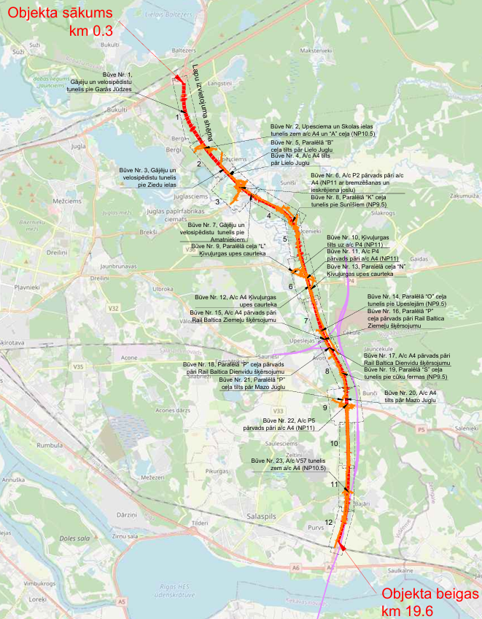
- Autoceļa A4 Rīgas apvedceļš (Baltezers–Saulkalne) km 0,300 (trases sākums). Trases sākumā ir jāietver arī rampas pārbūve.
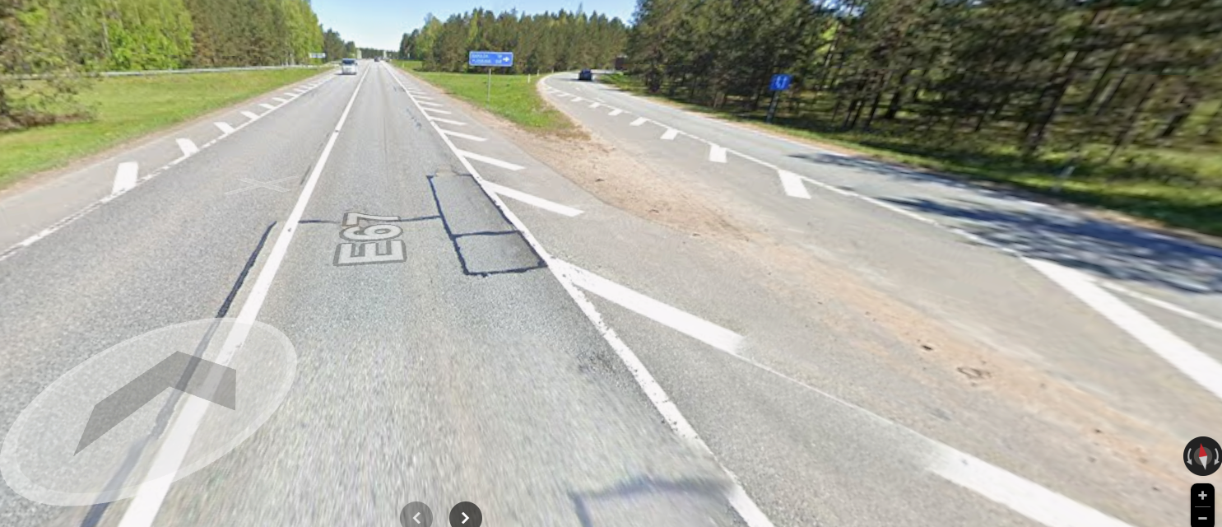

- Autoceļa A4 Rīgas apvedceļš (Baltezers–Saulkalne) km 19,600 (trases beigas). Trases beigās ir jāparedz pārvada deformācijas šuves pārbūve.
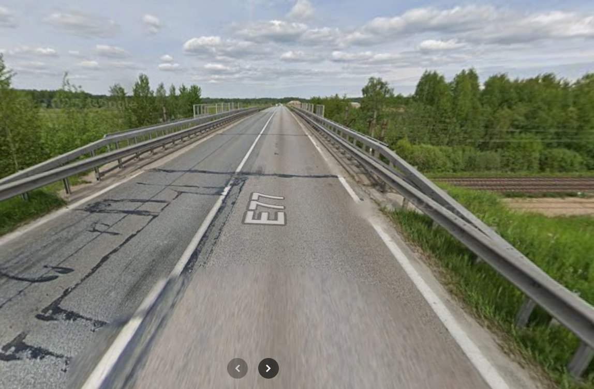
Datums: 06.05.2026.

Projekta vadītājs Jūlija Ivanova

